План-канспект урока ў 8 класе
Тэма: Унутраная будова хрушча.
Выканала настаўнік біялогіі Бухалко Ніна Міхайлаўна
Мэта: сфарміраваць веды вучняў аб унутранай будове насякомых на прыкладзе хрушча; развіваць здольнасці вучняў да самастойнай работы з падручнікам, складанні лагічных схем, развіваць творчыя здольнасці работы ў калектыве; выхоўваць павагу, ўзаемадапамогу і экамысленне.
Абсталяванне: падручнік 8 класа, пластэлін, аркуш паперы для муляжа, відэаролік “Палёт хрушча”, кантрольныя карткі.
Тып урока: камбінаваны.
Ход урока:
1.Арганізацыйны момант
Уступнае слова настаўніка.
Прывітанне паважаныя васьмікласнікі. Тэма нашага ўрока: “Унутраная будова хрушча”. Пры яе вывучэнні жадаю вам толькі пазетыўных эмоцый.
Адзіны спосаб абараніць сябе
ад знешняга свету –
гэта глыбока яго зразумець.
Джон Локк
2.Праверка дамашняга задання
Слова настаўніка:
– Зараз мы праверым на колькі вы падрыхтаваны да ўрока. Будзьце ўважлівы і ўстаўце прапушчаныя словы ў тэкст. На выкананне гэтага задання вам даецца 5 мінут.
Настаўнік вучням раздае кантрольныя лісточкі. З верху іх патрэбна падпісаць
– Час выйшаў, адклалі ручкі і правялі самаправерку, алоўкамі. Перад вамі на экране тэкст з устаўленымі словамі. Праверце правільнасць выкананай сваёй работы, падлічыце колькасць правільна ўстаўленых слоў, гэта і будзе Х. устаўце лічбу ў формулу замест Х і выканайце разлікі. Атрыманная лічба – гэта і ёсць ваша адзнака.
Настаўнік збірае кантрольныя лісточкі, для выстаўлення адзнак у журнал.
Выкананне муляжа знешняй будовы
Фізкультхвілінка
- Прычча аб матыльку
Многа гадоў таму назад у адным горадзе жыў вельмі мудры чалавек. Да яго вельмі часта прыходзілі людзі за парадамі. Кожнаму з іх ён умудраўся дапамагчы парадай. Слава аб яго мудрасці разнеслася паўсюль. Аднойчы яго слава дайшла да другога мудраца і той стаў злавацца, што губляе сваю знакамітасць. І стаў тады думаць як даказаць людзям, што ён мудрэйшы чым першы мудрэц. Доўга ён думаў і вырашыў: «Я вазьму матылька, схаваю яго паміж далоней, падыйду на вачах ва ўсіх людзей да першага мудраца і спытаю: «Скажы, што ў мяне ў руках?». Ён, канешне здагадаецца і адкажа: «У цябе ў руках матылёк». Тады я спытаю: «А жывы, ці мёртвы?». І калі ён адкажа, што матылёк жывы, то я лёгенька націсну далонямі на яго, а калі раскрыю, то ўсе ўбачаць, што матылёк мёртвы. А калі ён адкажа, што матылёк мёртвы, то я адпушчу яго, і ён паляціць. І тады ўсе ўбачаць. Што ён быў не праў». Так ён і зрабіў. Узяў матылька, падыйшоў да мудраца і спытаў яго:
- Скажы, што ў мяне ў руках? Мудрэц паглядзеў і сказаў: - У цябе ў руках матылёк. Тады ён спытаў мудраца: - Скажы, жывы ці мёртвы? Мудрэц паглядзеў яму ў вочы, падумаў і сказаў: - Усё ў тваіх руках.
Усё ў Вашых руках !
3.Новая тэма
Слова настаўніка:
–Для больш эфектыўнага вывучэння новага матэрыялу, мы будзем з вамі працаваць у парах. Матэрыял падручніка с.84-86. Дазваляецца складаць лагічныя схемы, выдзяляць асноўнае. У выніку разам запоўнім табліцу. Выканаем з пластэліну адпаведную сістэму ўнутраных органаў для стварэння штучнага муляжа хрушча.
- 1 група – вывучэнне стрававальнай сістемы.
- 2 група – вывучэнне дыхальнай сістемы.
- 3 група – вывучэнне крывяноснай сістемы.
- 4 група – вывучэнне выдзяляльнай і палавой сістем.
- 5 група – вывучэнне нервовай сістемы.
Для выканання задання адводзіцца 7 мінут.
Вучні запісваюць тэму ў сшыткі і чэрцяць табліцу, для выканання той яе часткі, над сістэмай якой працуе пара. Затым выконваюць з пластыліну меляж адпаведнай унутранай сістэмы жука.
Слова настаўніка:
–Час скончыўся і пара нам запоўніць табліцу разам, адначасова складаючы муляж жука.
Калектыўная дзейнасць над табліцай з дэманстрацыяй муляжэй.
Сістэма органаў | Характарыстыка
Стрававальная | Рот (верхняя і ніжняя сківіцы + верхняя і ніжняя губа + сліныя залозы) → глока → стрававод → страўнік → рэдні аддзел кішэчніка→ задні аддзел кішэчніка→ анальная адтуліна
Дыхальная | Дыхальцы + трахеі (густая сетка да ўсіх унутраных органаў)
Крывяносная | Сэрца - доўгая мускулістая трубка з адтулінамі па баках.  Незамкнутая – кроў выліваецца ў поласць цела.  Гемалімфа – бясколерная кроў пазбаўленая гемаглабіну, кісларод не пераносіць, а толькі харчовыя рэчывы і прадукты абмену.
Выдзяляльная | Мальпігіевыя сасуды – шматлікія, слепазамкнутыя сасуды ў поласці цела, якія адкрываюцца ў кішэчнік.
Нервовая | Каляглоткавае нервовае кальцо (добра развіты надглоткавы ганглій) → брушны нервовы ланцужок  Органы пачуццяў: зрок, слых, нюх, дотык.  Паводзіны:  - станоўчыя – рух да крыніцы раздрожняльніка;  - адмоўныя – рух ад раздражняльніка.
Палавая | Раздзельнаполыя.  Самка = два яечнікі (яйцаклеткі) + два яйцаводы.  Самец = два семяннікі + два семяпровады + семявывяргальны канал.

Фота атрыманага муляжа ў ідэале:
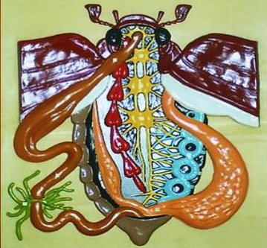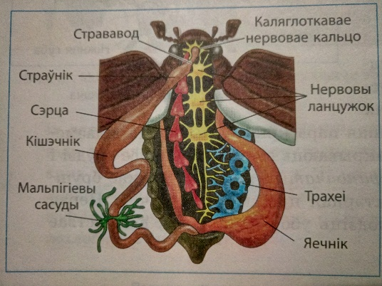
Фізкультмінутка відэаролік “Палёт хрушча”
4.Замацаванне
Вучні па чарзе зачытваю сцверджанні і або згаджа, або не.
Ці правільныя сцвярджэнні?
- Стрававальная сістэма ў насякомых скразная. (+)
- У ротавай поласці маецца рад вострых зубоў. (–)
- Нервовая сістэма складаецца з каляглоткавага нервовага ланцужка і брушнога нервовага кальца. (–)
- У хрушча маюцца сліныя залозы. (+)
- Выдзяляльная сістэма прадстаўлена ныркамі. (–)
- Дыхаюць з дапамогай трахей. (+)
- Крывяносная сістэма замкнутая. (–)
- Мальпігіевыя сасуды адкрываюцца ў кішэчнік. (+)
- Сэрца двухкамернае. (–)
- Гемалімфа ў газаабмене не ўдзельнічае. (+)
- Насякомыя – раздзельнаполыя. (+)
5.Падвяденне выніку
Па загаду настаўніка вучні выконваюць наступныя заданні:
Прадоўжыце сказы
- Сёння на ўроку самым складаным было …
- Больш усяго мне сёння спадабалася …
- Хочацца даведацца больш …
Колер настрою
Зялёны – выдатны
Жоўты – добры
Чырвоны – дрэнны
6.Дамашняе заданне
§ 22, с.84 - 86

Фамілія Імя ___________________________________ Дата ___________________
Цела майскага жука складаецца з трох аддзелаў:________, _______, ________.
На галаве жука размешчаны _______ органы и органы ________. Па бакам галавы знаходзіцца пара ________ вачэй. Кожнае вока складаецца з некалькіх тысяч ________ вочак. Спераду бачна пара ________ з расшыранымі __________ на канцы. Пласцінкі служаць органам _____. У самца яны развіты ______, чым у самкі. Жук можа нахіляць галаву, але не можа __________ ёю ў розныя бокі.
Грудзі жука складаюцца з _____ частак, кожная з якіх нясе пару ____. У кожнага насякомага _____ ног. Акрамя таго, на сярэдняй і задняй частках знаходзяцца _____. Пярэднія крылы цвердыя і называюцца – _________. Яны абараняюць ____________ заднія крылы і спіны бок брушка з мяккімі покрывамі.
Брушка майскага жука нерухома злучана з ________. Яно складаецца з _______ сігментаў і бачна толькі знізу, так як верхняя частка пакрыта надкрыллямі.

Фамілія Імя ___________________________________ Дата ___________________
Цела майскага жука складаецца з трох аддзелаў:________, _______, ________.
На галаве жука размешчаны _______ органы и органы ________. Па бакам галавы знаходзіцца пара ________ вачэй. Кожнае вока складаецца з некалькіх тысяч ________ вочак. Спераду бачна пара ________ з расшыранымі __________ на канцы. Пласцінкі служаць органам _____. У самца яны развіты ______, чым у самкі. Жук можа нахіляць галаву, але не можа __________ ёю ў розныя бокі.
Грудзі жука складаюцца з _____ частак, кожная з якіх нясе пару ____. У кожнага насякомага _____ ног. Акрамя таго, на сярэдняй і задняй частках знаходзяцца _____. Пярэднія крылы цвердыя і называюцца – _________. Яны абараняюць ____________ заднія крылы і спіны бок брушка з мяккімі покрывамі.
Брушка майскага жука нерухома злучана з ________. Яно складаецца з _______ сігментаў і бачна толькі знізу, так як верхняя частка пакрыта надкрыллямі.

